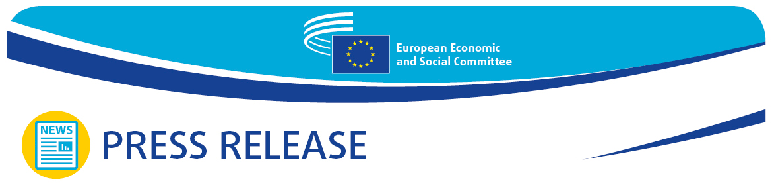
TR | 17 Kasım 2022 Perşembe'dir.

Aktif ve ilgili gençler #YEYS2023'e katılacak

Avrupa’nın her yerinden öğrencilerin katılımcı bir demokraside aktif vatandaşlıkları hakkında söz sahibi olacağı yıllık YEYS etkinliğimize hazır mısın? Evet ise, bize katıl!
Bu sene Your Europe, Your Say! (Senin Avrupan, Senin Söz Sıran!) (YEYS!) 14. organizasyonunu gerçekleştirecek ve üç yıl sonra yüz yüze formata geri dönecek. Adı ”Gençlik Demokrasi Diyalogları”, ve 23 ile 24 Mart 2023 tarihleri arasında yer alacaktır.
Etkinliğin, Ukrayna’daki kriz, barışçıl rejimlere yönelik tehditler ve sistemik değişimlere yol açan öngörülemeyen toplumsal ve ekonomik zorluklarla dolu bir yılın ardından gerçekleşeceği göz önüne alındığında, bu yılki etkinlik eleştirel düşünmeyi, gençleri güçlendirmeyi ve gençlerin katılımını teşvik ederken demokratik değerler hakkında farkındalığın nasıl artırılacağına odaklanacak.
Etkinlik boyunca öğrenciler, Avrupa kurumlarına ve üst düzey Avrupa politika ve karar vericilerine sunulacak önerilerde bulunabilmeleri için bir dizi atölyelere ve etkileşimli etkinliklere katılacaklar.
Kayıtlar devam ediyor, ve tüm AB Üye Ülkelerinden ve yedi aday ülkeden (Arnavutluk, Moldova, Kuzey Makedonya Cumhuriyeti, Karadağ, Sırbistan, Türkiye ve Ukrayna) okullar başvurabilir. Ortaokulda öğretmenseniz ve 16-18 yaş arası öğrencilere ders veriyorsanız, 2023 YEYS! etkinliğine katılmak için başvuru göndermeye davetlisiniz.
Başvurular için son tarih 30 Kasım 2022’dir.
Nasıl başvurulur:
Katılmak isteyen okulların, EESC'nin web sitesinde başvuruyu doldurmaları gereklidir.
Her ülkeden bir okul rastgele seçilecek. Seçilen okullardan, katılmak üzere tercihen sondan bir önceki sınıfta okuyan üç öğrenci ve denetlemek üzere bir öğretmen seçmeleri istenecektir.
Etkinliğe yaklaşırken, EESC üyeleri, öğrencileri ve öğretmenleri etkinliğe hazırlamak için aday gösterilen her okulu ziyaret edecek. Ziyaretler öncesinde okullara dokümantasyon ve öğretim materyalleri gönderilecektir.
Bu benzersiz deneyim için sizleri bekliyoruz!

Daha fazla bilgi için lütfen aşağıdaki iletişim bilgilerinden faydalanın:

EESC Basın Ünitesi – Agata Berdys
+ 32 (0)2 546 9476
agata.berdys@eesc.europa.eu
@EESC_PRESS

_______________________________________________________________________________
Avrupa Ekonomik ve Sosyal Komitesi, örgütlü sivil toplumun çeşitli ekonomik ve sosyal bileşenlerini temsil etmektedir. 1957 Roma Antlaşması ile kurulmuş kurumsal bir danışma organıdır. Danışmanlık rolü, üyelerinin ve dolayısıyla temsil ettikleri kuruluşların AB karar alma sürecine katılmalarını sağlar.
_______________________________________________________________________________

